E
SPRIT DE FAMILLE
Le foyer de Nazareth est le modèle de notre esprit de famille qui est fait d’amour et de pardon, de soutien et d’entraide, d’oubli de soi, d’ouverture aux autres et de joie.

Marcellin nous a appris comment former une famille. Ses lettres nous le montrent constamment : « Je n’ai pas oublié de dire aux Frères combien je les aime et combien je souffre de ne pas être avec eux. »

Comme nos premières communautés, nous nous sentons inspirés par le foyer de Nazareth à cultiver des attitudes qui créent notre esprit de famille, qui est fait d’amour et de pardon, de soutien et d’entraide, d’oubli de soi, d’ouverture aux autres et de joie.
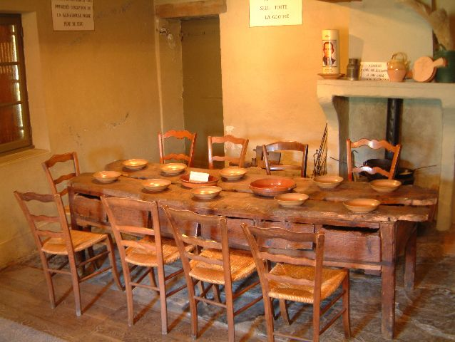
C’est la caractéristique de notre charisme qui, depuis les commencements, attire le plus les personnes et qui nous distingue. C’est notre grand signe prophétique. Dans les différentes manières de vivre ensemble, nous, laïcs et frères, pouvons mettre à jour cet esprit de famille. Il s’appuie sur la confiance, l’acceptation et l’aptitude à être vrai.

Tout cela nous aide à rendre ‘l’Eglise du tablier’ véridique sans aucune hiérarchie. Nous partageons tous ce que nous avons et il n’y a pas de maîtres parmi nous. Bien souvent, le partage des travaux domestiques nous aide à comprendre qu’il est beau de vivre avec ‘de merveilleux compagnons’

Certaines spécificités que peut avoir un contexte d’une famille mariste sont :
- un espace d’accueil, sans jugement, où personne n’est condamné,
- un lieu de communication simple et authentique,
- un espace de chaude tendresse où la faiblesse est une occasion de montrer et de ressentir un amour inconditionnel,
- un « foyer » où on peut aller et venir en « pantoufles » en toute familiarité,
- un espace pour partager et exprimer notre foi,
- un lieu qui a les visées de la vie et de la mission mariste dans l’Eglise et dans le monde.

Cf. Constitutions 6
Cf. L´Eau du Rocher, 30
Cf. Autour de la même table 68
Cf. Emili Turú, Il nous a donné le nom de Marie, Rome 2012

